**ESCUELA NORMAL DE EDUCACIÓN PREESCOLAR**

**CICLO 2020-2021**



OPTATIVO

Maestro: Joel Rodríguez Pinal

Alumna: Ana Cecilia Villanueva García #20

Evidencia de la unidad III

Educación y sociedad

Actúa de manera ética ante la diversidad de situaciones que se presentan en la práctica profesional.

Integra recursos de la investigación educativa para enriquecer su práctica profesional, expresando su interés por el conocimiento, la ciencia y la mejora de la educación.

POSTURA LIBERAL DE LA EDUCACIÓN

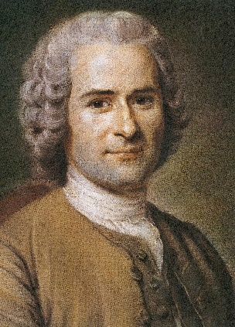

A Jean-Jacques Rousseau se le considera como el representante típico del tratamiento individual en la educación. Su alumno se educa solo con un preceptor, sus fines educativos no son individuales, sino también sociales, diferentes a los de la educación dada en su tiempo, en contra de la cual se manifestaba. La vuelta a lo natural fuera de convencionalismos sociales, es la clave de la idea de la educación de Jean-Jacques Rousseau. La naturaleza es lo primitivo y valioso, lo esencial de la Especie Humana.

Una de las importantes claves de Rousseau es diferenciar a niños y adultos en cuanto a su aprendizaje. Hasta su época se educaba a los niños como si fueran adultos en pequeño. Para Rousseau la infancia tiene maneras de ver, de pensar, de sentir que le son propias igualmente la adolescencia. los maestros deben tener en cuenta esas diferencias, conocerlas y respetarlas. En la educación, el niño ha de permanecer en su naturaleza de niño. La educación, debe ser gradual. El educador debe esperar con confianza la marcha natural de la educación e intervenir lo menos posible en el proceso de la formación.

La educación del niño debe comenzar desde su nacimiento y debe impedirse que adquiera hábitos de los cuales pudiera llegar a ser esclavo. La educación religiosa, no debe ser confesional y debe realizarse, no es la infancia, sino en la edad de la razón.

En su libro “El Contrato Social”, rescata la necesidad de las personas, duran

te toda su vida, de consejo y guía. En su texto "El Emilio", atacó al sistema educativo de su época, pues mantiene que los niños deben ser educados a través de sus intereses y no por la estricta disciplina.

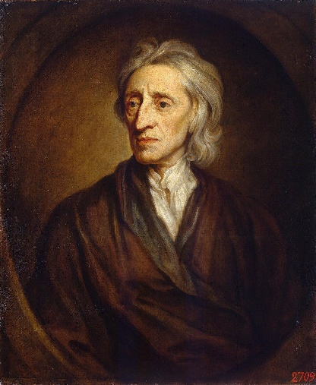

John Locke (1632-1704) en lo que se refiere a la educación, texto que se fundamenta desde la pedagogía, entendida ésta como el saber o disciplina donde se reflexiona sobre la educación y la formación humanas. En el texto «Pensamientos sobre la educación», Locke especifica la concepción de educación como Educación 'Física', 'Moral' e 'Intelectual', y es una educación que pretende la creación del hábito para adquirir la virtud, la cual requiere del uso de la razón.

El pensamiento educativo de Locke está estrechamente relacionado con su filosofía y con su liberalismo político. Aboga por una educación apta para formar un 'genilemán' capaz de ser útil a sí mismo y a su patria en un clima de ordenada libertad y audaz iniciativa (Abbagnano y Visalberghi, 2004: 342). De esta manera, sólo se interesa por la educación de los hijos de la burguesía acomodada, a quienes una buena educación debe asegurar un espíritu bien regulado, capaz de razonar y físicamente un cuerpo bien dispuesto*.

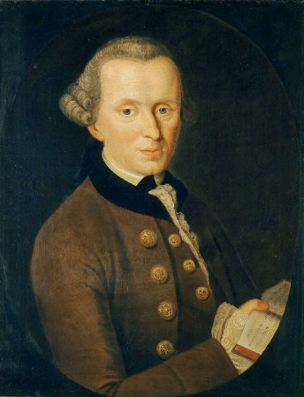

Kant sostiene como tesis pedagógica fundamental que la educación es absolutamente indispensable para el desarrollo de la humanidad. Precisamente por tener todos los seres humanos "tan gran 5 propensión a la libertad", se les ha de "acostumbrar pronto a someterse a los dictados de la razón". El ser humano (como designación genérica) no es otra cosa que lo que de él hace la educación. "Hay que señalar que el ser humano se educa sólo por medio de otros seres humanos que también han sido, a su vez, educados". A unos, la educación les permite recibir una orientación empírica, es decir, hacia aquello que realmente se verifica en la realidad dada; otros, en cambio, se orientarán hacia las profundidades antropológicas, y en consonancia con sus ideas normativas. A este respecto, señala Kant: "Una idea no es otra cosa que el concepto de una perfección que aún no se encuentra en la experiencia".

La idea de educación constituye el canon para la praxis de la educación. Hace posible la crítica educativa, escolar y de la enseñanza. Incluso cuando aún no se ha realizado en forma sustantiva o aproximativa, la "idea de una educación que desarrolla todas las disposiciones naturales de los seres humanos" parece "legítima". En la consumación de la educación buena y verdadera "está el gran secreto de la verdadera perfección de la naturaleza humana".

Para Kant resulta "maravilloso imaginar que la naturaleza humana se va a desarrollar cada vez mejor mediante la educación, y que es posible conformar ésta en concordancia con lo humano". Por eso, la educación ha de estar planificada con arreglo a una orientación "cosmopolita", y ha de ser aplicada para "el bien del mundo". "La buena educación es precisamente aquello de lo que dimana todo bien en el mundo”. Se sigue de aquí el principio ideal: "El niño no debe ser educado con miras al mejor estado posible del género humano hoy, sino pensando en el mejor estado futuro, es decir: acorde con la idea de lo humano y con su completa definición. “Una de las críticas de Kant a la educación practicada en su época, acaso por la educación familiar, estriba en que, comúnmente, los padres educan a sus hijos sólo de forma que se adapten al "mundo vigente, aun cuando esté en descomposición".

Una buena educación, por el contrario, es lo apropiado para, paulatinamente, mejorar el mundo. Parece ser ésta una labor de varias generaciones, cada una de las cuales avanza un trecho más hacia la perfección de la humanidad, hacia el "desarrollo proporcionado y orientado a un fin" de todas las disposiciones naturales del ser humano. Es más, la propia felicidad e infelicidad de los seres humanos depende, por lo tanto, del ser humano "mismo". "Por eso, la educación es el mayor y más difícil problema que cabe plantear al ser humano. Pues el conocimiento depende de la educación, y la educación depende, a su vez, del conocimiento". Kant integró la actividad pedagógica en el conjunto de actividades culturales interpretadas colectivamente, relacionándola, por consiguiente, con la actividad política: "Dos invenciones humanas cabe considerar efectivamente las más difíciles: el arte de gobernar y el arte de educar”. Como principales tareas de la educación, señala Kant las siguientes: 1. Disciplina miento; 2. Cultiva miento; 3. Civilización; 4. Moralización. Aunque admite que la educación de su época concretiza las tres primeras, se lamenta de que "vivimos una época de disciplina, cultura y civilización, pero ni con mucho de moralización".

CONCEPCIONES COMUNITARIAS CONTEMPOREANEAS

MacIntyre

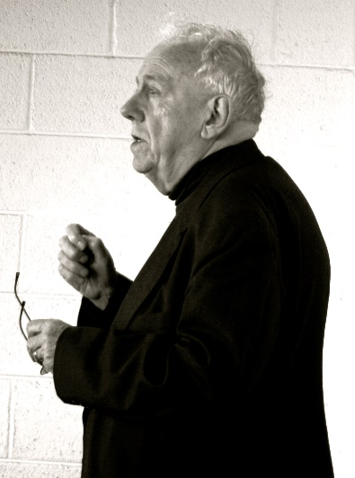

Considera que el mérito solamente tiene sentido en el contexto de una sociedad cuyo lazo originario es una comprensión compartida, tanto del bien de la comunidad como del individuo, y donde éstos identifican sus intereses fundamentales con referencia a dichos bienes.

Villoro

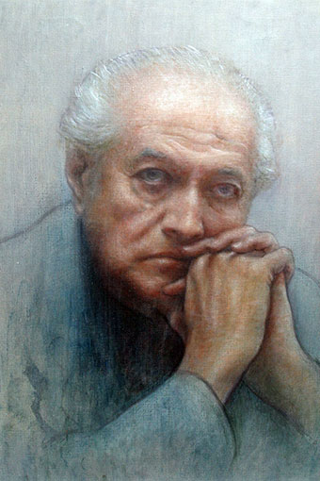

Podemos proyectar una forma de vida colectiva que, sin negar los logros de la modernidad, recobra valores comunitarios. La nueva comunidad la formaría la autonomía individual. La persona recobraría el valor y el sentido de su vida colectiva por su servicio a la comunidad.

En principio, la “identidad” es caracterizada como una serie de rasgos, de deseos, de prácticas, o un conjunto abstracto de propiedades que sostienen algún tipo de invariabilidad en lo que se es. Es lo que permite reconocer a un artista, una comunidad, un género, como sí mismo. La identidad, en función de esa invariabilidad, está referida de dos maneras a la diferencia. Por un lado, la identidad es lo que no se hace diferente, lo que en el devenir no se transforma.

Esta distinción entre la injusticia cultural y la injusticia económica no debe borrar el hecho de que, en la práctica, ambas formas se imbrican a menudo de manera que se refuerzan dialécticamente. La subordinación económica impide, en efecto, cualquier participación en la producción cultural, cuyas normas en sí mismas están institucionalizadas por el Estado y por el mundo económico.

El remedio para la injusticia económica pasa por cambios estructurales: distribución de los ingresos, reorganización de la división del trabajo, sumisión de las decisiones de inversión a un control democrático, transformación fundamental del funcionamiento de la economía, etc. Este conjunto, todo o en parte, atañe a la “redistribución”. El remedio para la injusticia cultural, por su parte, reside en el cambio cultural o simbólico: reevaluación de las identidades despreciadas, reconocimiento y valorización de la diversidad cultural o –más globalmente– transformación general de los modelos sociales de representación, que modificarían la percepción que cada uno tiene de sí mismo. Este conjunto atañe al “reconocimiento”.

Ambos conceptos divergen en su concepción de los grupos víctimas de la injusticia. En el marco de la redistribución, se tratará de clases sociales en sentido amplio, definidas en principio en términos económicos, según su relación con el mercado o los medios de producción. El ejemplo clásico es la idea marxista de la clase obrera explotada, pero esta concepción incluye también a los grupos de inmigrantes, las minorías étnicas, etc. En el marco del reconocimiento, la injusticia ya no está ligada a las relaciones de producción sino a una falta de consideración. En general, suele citarse el grupo étnico, que los modelos culturales dominantes proscriben como diferente y de menor valor, pero lo mismo se aplica a los homosexuales, a las “razas”, a las mujeres… Las reivindicaciones ligadas con la redistribución exigen con frecuencia la abolición de los dispositivos económicos que constituyen la base de la especificidad de los grupos y tienden a promover la indiferenciación entre ellos. Por el contrario, las reivindicaciones ligadas con el reconocimiento, que se apoyan en las supuestas diferencias entre los grupos, tienden a promover la diferenciación (cuando no la crean de manera performativa, antes de afirmar su valor).

|  |  |  |  |  |  |  |  |
| --- | --- | --- | --- | --- | --- | --- | --- |
| **Clase** | **Cultura** | **Idioma** | **Religión** | **Género** | **Capa**  **cidad mate**  **mática** | **Sexua**  **lidad** | **Diferenciación educativa** |
| El origen de la palabra clase, nos remite al latín "classis", derivado del verbo "calare", en el sentido de "llamar" o "convocar", siendo frecuente en la antigua Roma que se convocara a las personas para el ejército de acuerdo a ciertas categorías que integraban, que conformaban, cada una, una "classis". | Todo complejo que incluye el conocimiento, las creencias, el arte, la moral, el derecho, las costumbres, y cualesquiera otros hábitos y capacidades adquiridos por el hombre.  El término cultura ​​ tiene muchos significados interrelacionados, es decir, es un término polisémico. Por ejemplo, en 1952, Alfred Kroeber y Clyde Kluckhohn recopilaron una lista de 164 definiciones de cultura en Cultura: una reseña crítica de conceptos y definiciones, y han clasificado más de 250 distintas. | Un idioma o lengua es un sistema de comunicación verbal o gestual, propia de una sociedad humana. Cada idioma se subdivide en dialectos, pero actualmente se duda que exista un criterio válido para hacer tal división de una manera objetiva y segura. | Religión suele definirse como un sistema cultural de determinados comportamientos y prácticas, cosmovisiones, éticas, textos, lugares sagrados, profecías u organizaciones que relacionan la humanidad a elementos sobrenaturales, trascendentales o espirituales.​ | Desde la psicología, el género es definido como el proceso mediante el cual individuos biológicamente diferentes se convierten en mujeres y hombres, mediante la adquisición de atributos que cada sociedad define como propios de la feminidad y la masculinidad. | La competencia matemática consiste en la habilidad para utilizar y relacionar los números, sus operaciones básicas, los símbolos y las formas de expresión y razonamiento matemático, tanto para producir e interpretar distintos tipos de información, como para ampliar el conocimiento sobre aspectos cuantitativos y espaciales de la realidad, y para resolver problemas relacionados con la vida cotidiana y con el mundo laboral. | La competencia matemática consiste en la habilidad para utilizar y relacionar los números, sus operaciones básicas, los símbolos y las formas de expresión y razonamiento matemático, tanto para producir e interpretar distintos tipos de información, como para ampliar el conocimiento sobre aspectos cuantitativos y espaciales de la realidad, y para resolver problemas relacionados con la vida cotidiana y con el mundo laboral. | La Diferenciación educativa es la acción de conocer y comprender las habilidades de cada estudiante para responder con una acción educativa acorde a sus necesidades y potencialidades. ... A nivel práctico para el desarrollo de programas de educación diferenciada, el tamaño de la clase es un asunto de extrema importancia. |

¿Qué es la educación moral?

A través de la historia, los padres, los maestros y los integrantes de la comunidad han compartido la responsabilidad de la educación moral, uniéndose para apoyar el desarrollo positivo del sentido moral.

... nada es de mayor importancia para el bienestar público que formar e instruir a la juventud en la sabiduría y la virtud.

— Benjamin Franklin

La educación moral inculca los hábitos de pensar y actuar que ayudan a las personas a convivir y trabajar juntas como familia, amigos, vecinos, comunidades y naciones.

La educación moral es un proceso de aprendizaje que permite a los estudiantes y adultos en una comunidad escolar comprender, practicar e interesarse por los valores éticos fundamentales tales como el respeto, la justicia, la virtud cívica y la ciudadanía, y la responsabilidad por sí mismo y por el prójimo. Sobre tales valores fundamentales, se forman las actitudes y las acciones que son propias de las comunidades seguras, saludables e informadas que sirven como los cimientos de nuestra sociedad.

¿Cuál es el papel de la escuela en la educación moral?

Durante su juventud, los estudiantes pasan muchas horas de la vida en el salón de clase. El tiempo que se encuentran en la escuela constituye una oportunidad de explicar y reforzar los valores fundamentales sobre las que se forma el sentido moral.

En la escuela, la educación moral debe abordarse de manera integral de modo que se abarquen las cualidades emocionales, intelectuales y morales de una persona y un grupo. Debe ofrecer múltiples oportunidades a los estudiantes para conocer, discutir y practicar conductas sociales positivas. El liderazgo y la participación de los estudiantes son imprescindibles para que la educación moral se incorpore a las creencias y las acciones de los estudiantes.

Para lograr implementar la educación moral, hay que alentar a las escuelas a:

Asumir un papel protagónico, reuniendo al personal, los padres y los estudiantes para identificar y definir los elementos morales que se necesitan enfatizar; dar capacitación al personal sobre cómo integrar la educación moral a la vida y la cultura de la escuela; formar una alianza imprescindible con los padres y la comunidad de modo tal que los estudiantes reciban un mensaje consecuente sobre las características morales que son esenciales para triunfar en la escuela y la vida; y dar oportunidades a los dirigentes escolares, los maestros, los padres, y los aliados en la comunidad para ser modelos de características morales y conductas sociales ejemplares.

Las agencias estatales de educación, mediante un proceso de colaboración con la comunidad, han optado por incorporar la educación moral en sus planes de mejoramiento de escuela y en la normativa estatal. Algunos estados han decidido ejecutar la educación moral mediante las políticas oficiales del estado, tales como la Política sobre la Educación Moral de Calidad del Consejo Estatal de Educación de Michigan. Muchas escuelas han optado por incorporar la educación moral en sus planes de Escuelas y Comunidades Seguras y Libres de Drogas.

El hilo común que une los temarios de educación moral en los diferentes estados consiste en lo siguiente:

La participación de toda la comunidad en la elaboración y ejecución de la educación moral para sus escuelas; y el compromiso de convertir a la educación moral en una parte íntegra del proceso educativo.

**RÚBRICA DE LA UNIDAD 3**

**RECOPILACION DE LOS TEMAS**

**Curso: OPTATIVO FILOSOFÍA DE LA EDUCACIÓN**

**Competencias:** Integra los recursos de la investigación educativa para enriquecer su práctica profesional, expresando su interés por el conocimiento, la ciencia y la mejora de la educación.   Con la unidad de competencia emplea los medios tecnológicos, y las fuentes de información científica disponibles para mantenerse actualizado respecto a los diversos campos del conocimiento, la ciencia y la mejora de la educación.

**Problema**: Reflexionarán y ampliarán sus concepciones sobre los objetivos de la filosofía de la educación a través de la revisión de los principales conceptos de Educación conformados a lo largo de la historia de la filosofía y establecerán una idea fija sobre el papel que juega la educación en nuestra sociedad.

|  |  |  |  |  |  |  |
| --- | --- | --- | --- | --- | --- | --- |
| **Aspectos a evaluar** | **Excelente(10)** | **Muy Bueno (9)** | **Bueno (8)** | **Regular (7)** | **Aceptable  (6)** | **Deficiente (5)** |
| **Entrega del trabajo** | La entrega se realizó en el plazo acordado | La entrega se realizó  después del plazo acordado pero con justificación oportuna | La entrega se realizó después del plazo acordado pero sin justificación oportuna | La entrega se realizó fuera de plazo | La entrega se realizó fuera de plazo | No se realizó la entrega. |
| **Introducción** | Plantea clara y ordenadamente el tema del trabajo y su importancia | Plantea en forma clara y ordenada pero muy breve el tema del trabajo y su importancia | Plantea en forma confusa el tema del trabajo y su importancia | No se plantea la introducción. | No se plantea la introducción. |  |
| **Cantidad de información.** | Todos los temas tratados y todas las preguntas fueron contestados. | Todos los temas tratados y la mayor parte de las preguntas fueron contestados. | Todos los temas fueron tratados pero le flato contestar preguntas. | Le faltaron temas y preguntas. | Le faltaron temas y preguntas. |  |
| **Ilustraciones** | Cada tema o pregunta fue presentada con las ilustraciones precisas | Cada tema o pregunta fue presentada pero le faltó algunas  ilustraciones. | Cada tema o pregunta fue presentada pero las ilustraciones no fueron las indicadas. | Cada tema o pregunta fue presentada pero le faltaron  ilustraciones | Cada tema o pregunta fue presentada pero le faltaron  ilustraciones |  |
| **Conclusiones** | La conclusión incluye los temas abordados y lo aprendido del trabajo. | La conclusión incluye solo los temas abordados | La conclusión incluye solo  lo aprendido del trabajo | La conclusión no incluye los temas abordados y ni lo aprendido del trabajo. | No incluyo conclusiones. |  |
| **Bibliografía** | Todas las fuentes de información esta documentadas | La mayoría de  las fuentes de información esta documentadas | Algunas de  las fuentes de información esta documentadas | Ninguna de las fuentes de información esta documentadas | No cito fuentes de información. |  |